e-MedSolution:Járóbeteg riportok (napi rutinok) v2
[kinyit]

Tartalomjegyzék
[elrejtés]
- 1 Bevezetés
- 2 Elszámolási adatok történet
- 3 Napi betegforgalmi jelentés
- 4 Járóbeteg hibalista
- 5 Fogászati hibalista
- 6 Hiányzó TAJ szám megkérés
- 7 Hiányzó napi/havi zárás(ok)
- 8 Táppénz hiányzó naplósorsz.
- 9 Csoportos leletnyomtatás
- 10 Anyagfelhasználás
- 11 Anyagfelh. eredmény kapcsolat
- 12 Napi statisztika
- 13 Munkalista riport
- 14 Teljesítő hely munkalista riport
- 15 Teljesítés nélküli esetek
- 16 Jóváhagyatlan kész leletek
- 17 MSZSZ betegforgalmi napló
- 18 Részletes anyagfelhasználás
- 19 Gondozás alatt álló betegek
- 20 Járó-Fekvő/Fekvő-Járó átfedések
- 21 Járóbetegek listája

Bevezetés
A statisztikák használatának általános ismertetője és a vonatkozó alapfogalmak meghatározása a „Járóbeteg statisztikák” című dokumentum „1.1. Általános fogalmak” fejezetében olvasható.
e-MedSolutionben a fejlécen található Riportok ikonra kattintva, majd ezt követően az alatta megnyíló menüsorban a Járóbeteg napi rutinok fülre kattintva érhetők el az itt leírt riportok, míg MedSolutionben a Beteg nyilvántartás - Járóbeteg menü - Riportok (napi rutin) útvonalon.
A megjelenő képernyőről az alábbi statisztikai riportok érhetőek el:
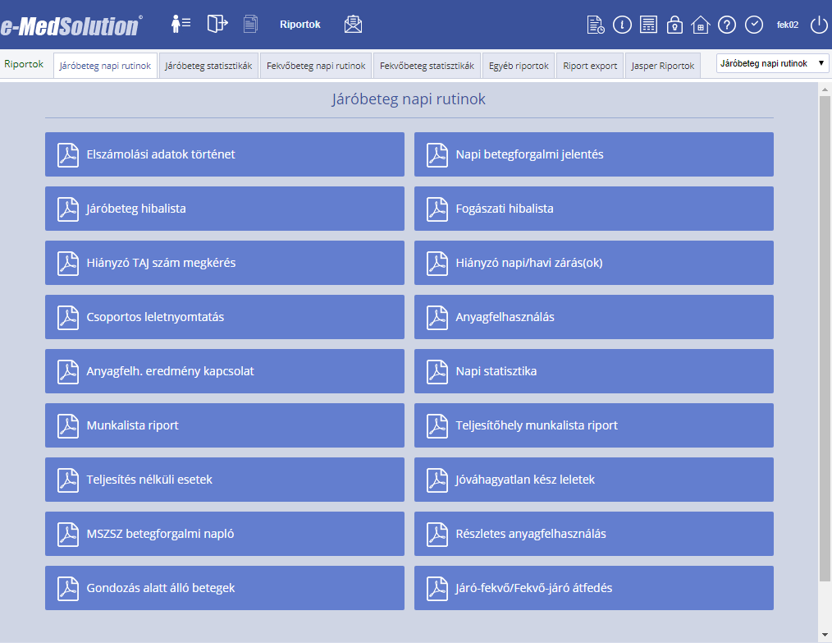
- Elszámolási adatok történet
- Napi betegforgalmi jelentés
- Járóbeteg hibalista
- Fogászati hibalista
- Hiányzó TAJ szám megkérés
- Hiányzó napi/havi zárás(ok)
- Táppénz hiányzó naplósorsz.
- Csoportos leletnyomtatás
- Anyagfelhasználás
- Anyagfelh. eredmény kapcsolat
- Napi statisztika
- Munkalista riport
- Teljesítés nélküli esetek
- Jóváhagyatlan kész leletek
- MSZSZ betegforgalmi napló
- Részletes anyagfelhasználás
- Gondozás alatt álló betegek
- Járó-Fekvő Fekvő-Járó átfedések
- Teljesítő hely munkalista riport
- Járóbetegek listája
Vissza a lap tetejére

Elszámolási adatok történet
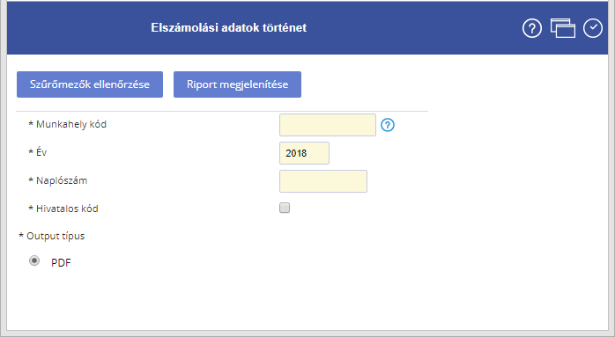
Az elszámolási adatok történet funkcióval egy naplósorszám napi zárás és havi zárás történetét lehet lekérni.
Szűrési feltételek:
- Munkahely kód: A munkahely kódnál megadható ÁNTSZ kód és MedSolution kód is.
- Év: Melyik évben volt az eset ellátva
- Naplószám: A kérdéses eset naplószáma
- Hivatalos kód: Ha a hivatalos kód be van kapcsolva, akkor ÁNTSZ kód jelenik meg, ha a Hivatalos kód ki van kapcsolva, akkor MedSol kód.
- Output típus: A riportot csak PDF formátumban lehet megjeleníteni.
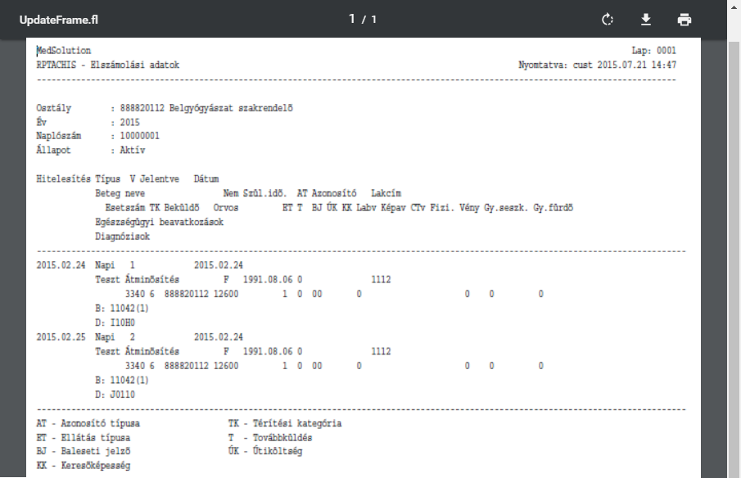
Vissza a lap tetejére

Napi betegforgalmi jelentés
A riport egy adott nap napi zárással elkészült listáját jeleníti meg.
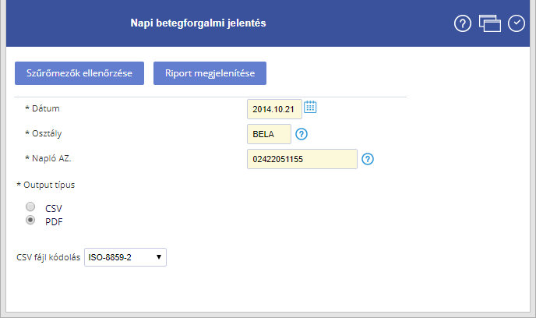
Szűrési feltételek:
- Dátum: Melyik napi betegforgalmi jelentést akarjuk megjeleníteni
- Osztály: Az osztály MedSolution kódja.
- Napló AZ.: Az osztályhoz tartozó ÁNTSZ kód + kötetszám.
- Output típus: A riport PDF és CSV (excel) formátumban kérhető le
- CSV fájl kódolása: Az elkészült file milyen karakterkódolással készüljön.
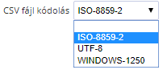
Alapértelmezetten az ISO-8859-2 van kiválasztva, ez a Windows magyar karakterkódolása
A Napi betegforgalmi jelentés képernyőn válasszuk a Riport megjelenítése gombot. Ekkor megjelenik az osztályra, adott dátumra elkészített Napi betegforgalmi jelentés a kért formátumban.
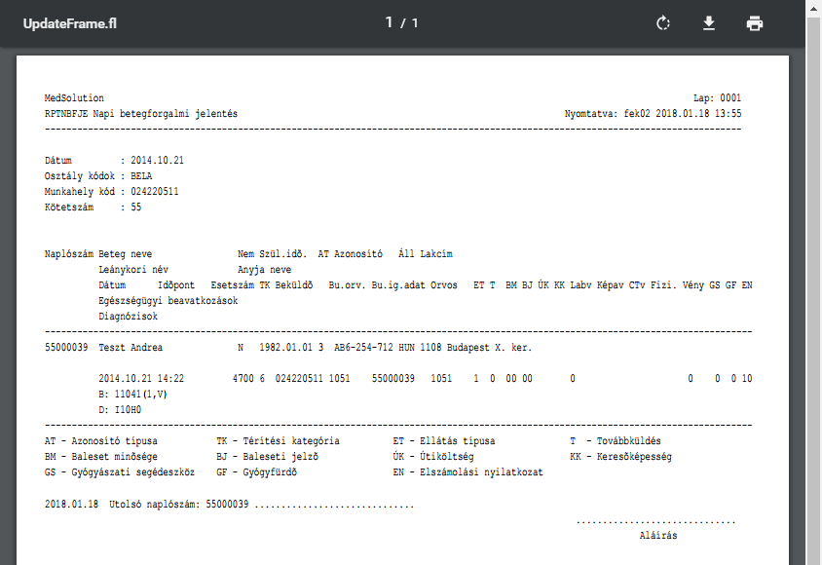
Vissza a lap tetejére

Járóbeteg hibalista
A Járóbeteg hibalista riport a jelentésben visszakapott hibalista betöltése után annak különböző szempontokból való lekérését biztosítja. A betöltött hibalistán szereplő tételek ha javításra kerülnek, azt ez a lekérés követi.
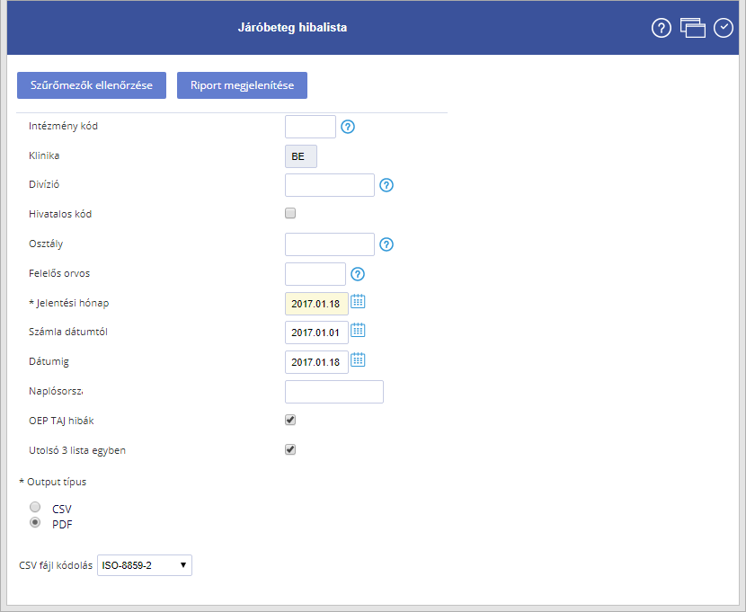
Szűrési feltételek:
- Divízió: A munkahelyek divízió csoportjának kódja
- Klinika: A lekérni kívánt osztályok klinikája
- Intézmény kód: A kórház kódja
- Munkahely hivatalos kód: A lekérendő munkahely OEP kódja
- Munkahely: Az osztály kódja
- Felelős orvos: A jelentésbe került orvos kódjára kérünk le
- Jelentési hónap: Hónap elsejétől a hónap utolsó napjáig gyűjti le az adatokat.
- Számla dátumtól - dátumig: Az eset melyik napra került elszámolásra. Egy jelentésbe 4 havi adatok kerülhetnek. Pl. 2018.01 havi jelentésben a 2017.10.01-től 2018.01.31-ig történt megjelenések elszámolása kerülhetnek bele.
- Naplósorszám: Ez adott eset naplósorszáma
- OEP TAJ hibák: A TAJ hibákra vonatkozó hibákat is jelenítse meg
- Utolsó 3 lista egyben: Nem csak a jelentés hónapban betöltött hibás tételeket jeleníti meg, hanem a korábbi két hónapban levő, még nem javított hibákat is.
- Output típus: A riport PDF és CSV (Excel) formátumban kérhető le
- CSV fájl kódolása: Az elkészült file milyen karakterkódolással készüljön.
Alapértelmezetten az ISO-8859-2 van kiválasztva, ez a Windows magyar karakterkódolása.
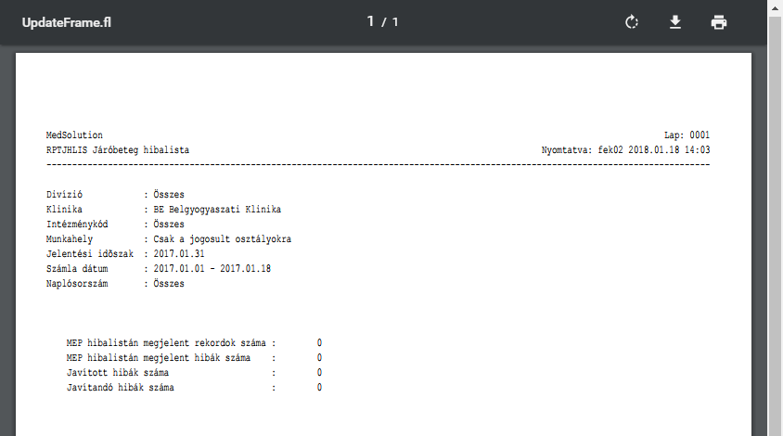
Vissza a lap tetejére

Fogászati hibalista
Működése megegyezik a járóbeteg hibalistával, de a fogászati jelentés rep állománya alapján jeleníti meg a hibákat.
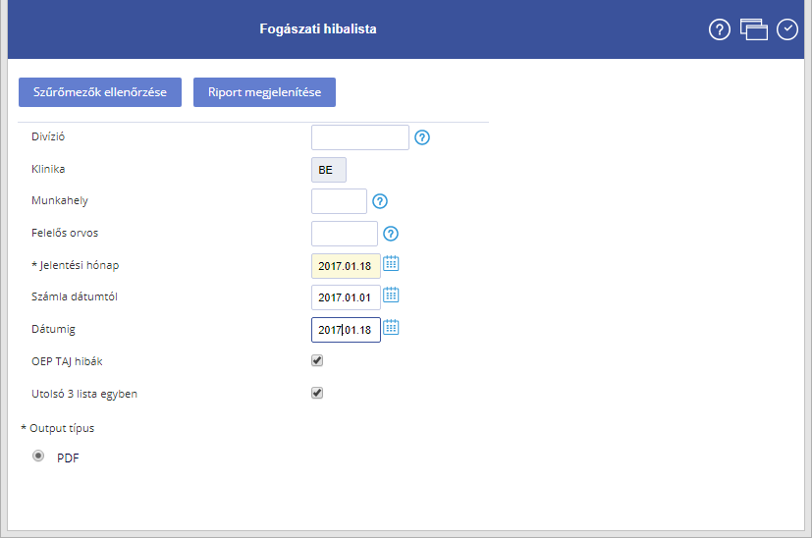
Szűrési feltételek:
- Divízió: A munkahelyek divízió csoportjának kódja
- Klinika: A lekérni kívánt osztályok klinikája
- Munkahely: Az osztály kódja
- Felelős orvos: A jelentésbe került orvos kódjára kérünk le
- Jelentési hónap: Hónap elsejétől a hónap utolsó napjáig gyűjti le az adatokat.
- Számla dátumtól - dátumig: Az eset melyik napra került elszámolásra. Egy jelentésbe 4 havi adatok kerülhetnek.
- OEP TAJ hibák: A TAJ hibákra vonatkozó hibákat is jelenítse meg
- Utolsó 3 lista egyben: Nem csak a jelentés hónapban betöltött hibás tételeket jeleníti meg, hanem a korábbi két hónapban levő, még nem javított hibákat is.
- Output típus: A riport csak PDF formátumban kérhető le
A riport megjelenítése megegyezik a járóbeteg hibalistáéval.
Vissza a lap tetejére

Hiányzó TAJ szám megkérés
Az újszülött vagy ismeretlen betegek hiányzó TAJ számának megkérésére alkalmas funkció.
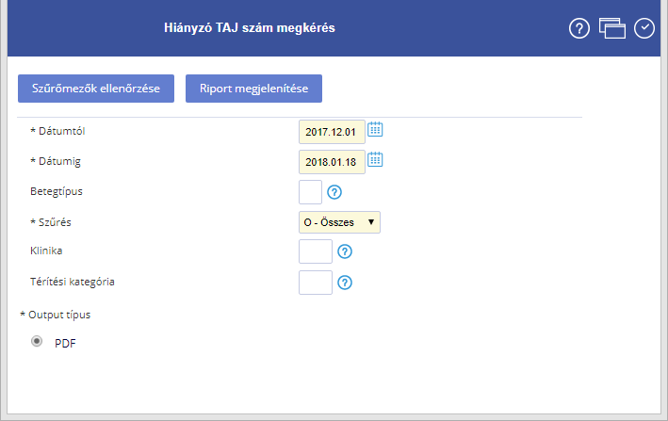
Szűrési feltételek:
- Dátumtól/Dátumig: amely időintervallumra a hiányzó TAJ számot meg szeretnénk kérni.
- Beteg típus: itt lehet kiválasztani, hogy járó, fekvő vagy kúraszerű beteg TAJ számát szeretnénk megkérni.
- Szűrés: lehetőség van újszülött, ismeretlen és az összes hiányzó TAJ számra szűrni
- Klinika: lehetőség van klinikák betegeire szűrni
- Output típus: A riport csak PDF formátumban kérhető le
A riport tartalmazza a beteg nevét (Név); leánykori nevét (Leánykori név); születési idejét (Szül); születési helyét (Hely); lakcímét (Lakcím); az osztály kódját (Osztály); az osztály azonosítóját (Az.); a beteg anyjának a nevét (Anyja neve); nemét (Neme); a TAJ szám megadásának a helyét (TAJ);
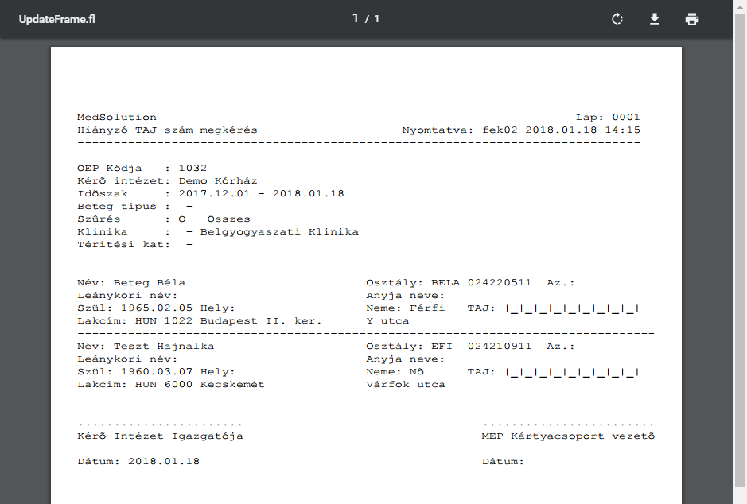
Vissza a lap tetejére

Hiányzó napi/havi zárás(ok)
A riport a szűrési feltételeknek megfelelő hiányzó napi illetve havi zárások megjelenítésére szolgál.
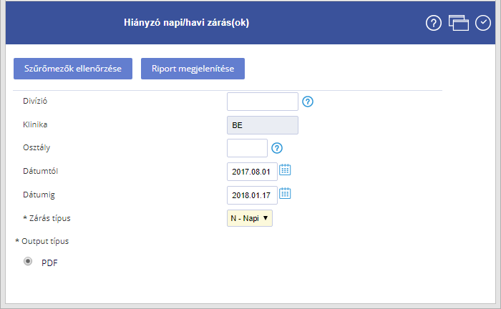
Szűrési feltételek:
- Divízió: az a divízió, amelyre vonatkozóan a hiányzó zárásokat le szeretnénk kérdezni.
- Klinika: az a klinika, amelyre vonatkozóan a hiányzó zárásokat le szeretnénk kérdezni.
- Osztály: az osztály, amelyre vonatkozóan a hiányzó zárásokat le szeretnénk kérdezni.
- Dátumtól/Dátumig: időintervallum, melyen belül a hiányzó zárásokat le szeretnénk kérdezni. Alapértelmezetten a tárgynap van beállítva.
- Zárás típus: ki lehet választani, hogy a Napi vagy pedig Havi zárások között szeretnénk hiányzó zárásokat keresni. A napi zárás az alapértelmezett.
- Output típus: A riport csak PDF formátumban kérhető le
A riport tartalmazza a Nyitott esetek dátumát; a Hiányzó napi zárás dátumát, a klinika kódját (Klinika); a Munkahely kódját; a kötetszámot (Kötet); az osztály kódját (Oszt) és az osztály megnevezését (Megnevezés).
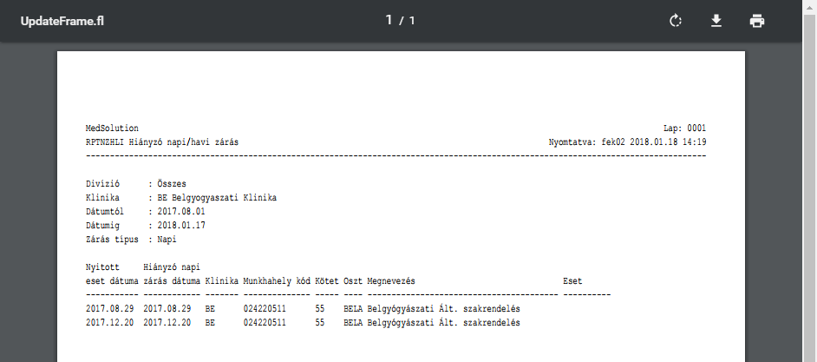
Vissza a lap tetejére

Táppénz hiányzó naplósorsz.
A riport a táppénzes modulhoz tartózó lekérés. Lekérhető, hogy mely köztes naplósorszámok nem lettek rögzítve a rendszerben.
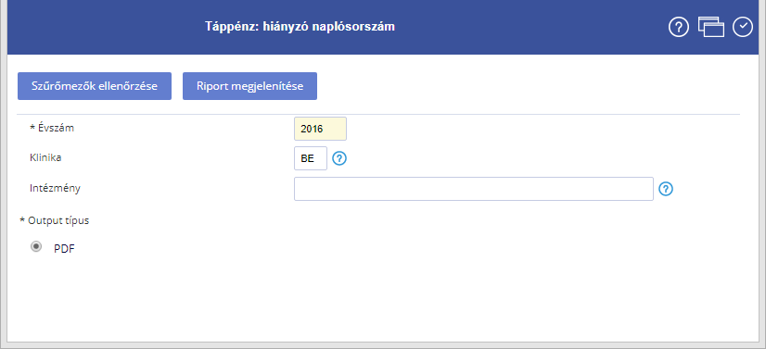
Szűrési feltételek:
- Évszám: amely évre vonatkozóan a hiányzó naplósorszámokat le szeretnénk kérdezni, alapértelmezetten a tárgyév van beállítva
- Klinika: amely klinikának a hiányzó naplósorszámait le szeretnénk kérdezni
- Intézmény: amely intézménynek a hiányzó naplósorszámait le szeretnénk kérdezni
- Output típus: A riport csak PDF formátumban kérhető le
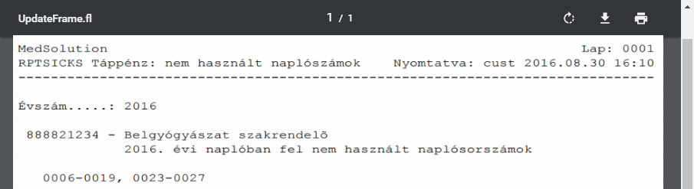
Vissza a lap tetejére

Csoportos leletnyomtatás
Itt egy-egy osztály leleteit egyszerre nyomtathatjuk.
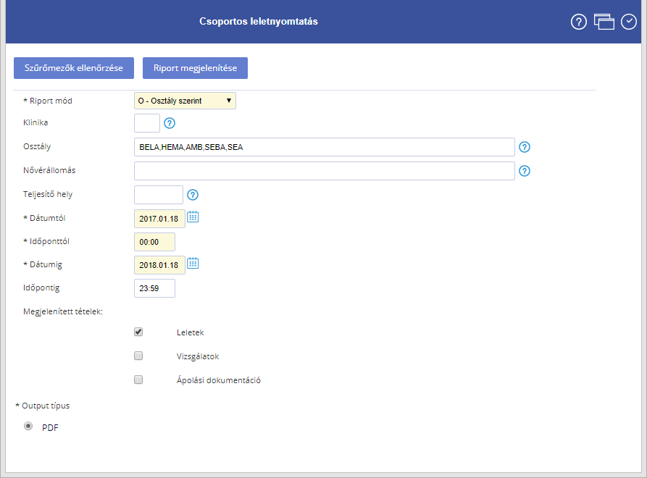
Szűrési feltételek:
- Riport mód: Ez mondja meg, hogy a betegek leleteire való rákeresés elsősorban az osztály vagy a nővérállomás felől történjen-e.
- Klinika: Amennyiben osztály szerint szeretnénk lekérdezni a betegek leleteit, és egy klinikához tartozó összes osztályon fekvő összes beteg adata érdekel minket (a megfelelő hozzáférési jogok figyelembe vételével), elegendő megadni a kívánt klinika kódját. Egyszerre klinikát és osztályt nem lehet megadni, de ha osztály szerint szeretnénk rákeresni a betegek leleteire, akkor legalább az egyik mezőt fel kell tölteni. Ha megadjuk a klinika kódját, akkor a klinikának léteznie kell, és kell, hogy tartozzon hozzá legalább egy osztály, melyhez van jogunk. A mező kitöltését súgó segíti.
- Osztály: Azon osztályt (vagy osztályokat, vesszővel elválasztva) kell itt megadni amelyen (vagy amelyeken) fekvő beteg leleteiről szeretnénk információt kapni. Ha osztályról hívtuk meg a modult, akkor e mező alapértelmezett értéke az aktuális osztály kódja lesz. A megadott osztályok mindegyike létező kell, hogy legyen, és mindegyikhez jogosultsággal kell, hogy rendelkezzünk. A mező kitöltését súgó segíti.
- Nővérállomás: Ha nővérállomás szerinti keresést választottunk, akkor ezt a mezőt ki kell tölteni. Ha nővérállomásról hívtuk meg a modult, akkor e mező alapértelmezett értéke az aktuális nővérállomás kódja lesz. A mező (akárcsak az Osztály mező) listát is tartalmazhat, vagyis nővérállomás kódokat vesszővel elválasztva. A megadott nővérállomásoknak létezniük kell, és jogosultsággal kell rendelkeznünk mindegyikhez. A mező kitöltését súgó segíti.
- Teljesítő hely: A teljesítés végrehajtási helyére szűrhetünk a mező segítségével. A megadott teljesítő helynek léteznie kell. A mező kitöltését súgó segíti.
- Dátumtól: A leletek elkészítési dátumára ad egy alsó korlátot. A mező kitöltése kötelező, alapértelmezett értéke az aktuális dátum.
- Időponttól: A leletek elkészítési időpontjára ad egy alsó korlátot. Az időpont természetesen csak a dátummal együtt érvényes, vagyis a dátumintervallum alsó határát pontosítja óra:percre. A mező kitöltése kötelező, alapértelmezett értéke "00:00".
- Dátumig: A leletek elkészítési dátumára ad egy felső korlátot. A mező kitöltése kötelező, alapértelmezett értéke az aktuális dátum.
- Időpontig: A leletek elkészítési időpontjára ad egy felső korlátot. Az időpont természetesen csak a dátummal együtt érvényes, vagyis a dátumintervallum felső határát pontosítja óra:percre. A mező kitöltése kötelező, alapértelmezett értéke "23:59".
- Megjelenített tételek: három jelölőnégyzet, amelyekkel megadható, hogy milyen jellegű leletek kerüljenek legyűjtésre
  - Leletek - ha be van jelöve, akkor a riporton szerepelni fognak a teljesítő helyektől rendelt teljesítések leletei, a diagnosztikai betegfelvétellel keletkezett teljesítések leletei, valamint a konzílium kérések leletei
  - Vizsgálatok - ha be van jelöve, akkor a riporton szerepelni fognak az osztályos vizsgálati űrlapok
  - Ápolási dokumentáció - ha be van jelölve, akkor a riporton szerepelni fognak az ápolási dokumentációhoz tartozó űrlapok
Alapértelmezés szerint csak a Leletek jelölőnégyzet van bejelölve.
- Output típus: A riport csak PDF formátumban kérhető le
A riporton a megadott módtól függően az alábbi leletek jelennek meg:
- Osztály szerinti üzemmód:
Az osztályra az adott időszakban visszaérkezett leletek, függetlenül attól, hogy a beteget azóta elbocsátották-e az osztályról vagy sem.
- Nővérállomás szerinti mód:
A nővérállomáson JELENLEG ÁPOLT betegek adott időszakban visszaérkezett leletei.
A riport formátuma a következő:
- Oldalfejléc: Ez a fejléc tartalmazza a riport nevét, az oldalszámot valamint hogy ki és hogy mikor készítette. Minden oldal elején fel van tüntetve.
- Szűrő fejléc: A megadott szűrőfeltételeket tartalmazza a Riport mód és az Eset státusz feltételeken kívül. Csak a legelső oldalra kerül rá.
- Beteg-fejléc: Ez a fejléc tartalmazza egy adott beteg adatait (beteg neve, Kórházi Beteg Azonosító, TAJ szám, születési dátum, esetszám, kórházi osztály, nővérállomás, szobaszám, ágyszám). Minden beteghez külön beteg-fejléc tartozik, de amennyiben egy beteghez két különböző eset kapcsolódik, és mindkettő leleteiről szeretnék információt, akkor a különböző eseteket is fejléc választja el.
- Leletek: Minden beteghez egy vagy több lelet tartozik. A leletek például a leletkészítés dátumát, idejét valamint a rendelt tétel megnevezése tartalmazzák, illetve a lelethez tartozó vizsgálatok és azok eredményei.
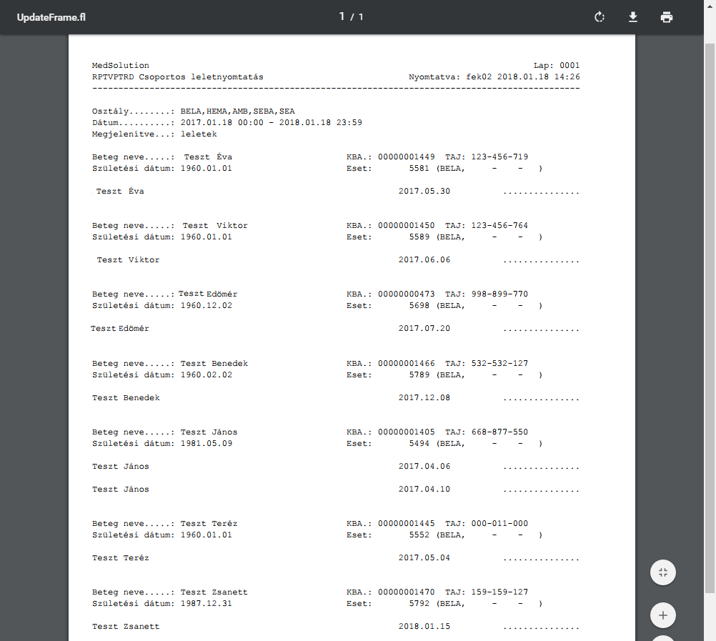
Vissza a lap tetejére

Anyagfelhasználás
A funkció adott munkahelyeken felhasznált anyagokról készít listát.
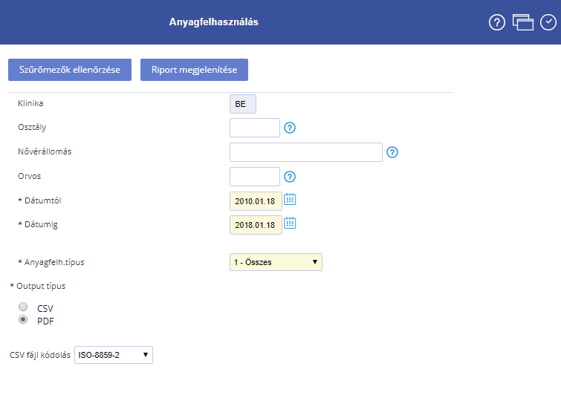
Szűrési feltételek:
- Klinika: az a klinika, amelyre vonatkozóan az anyagfelhasználásról információra van szükségünk.
- Osztály: az az osztály, amelyre vonatkozóan az anyagfelhasználásról információra van szükségünk.
Amennyiben az osztályt adják meg, akkor a riportok jelenítsék meg az osztályon fekvő betegeknek rögzített ápolási űrlapokat (ez jelenthet több nővérállomást is, mivel egy osztály több nővérállomásra is fektethet betegeket), amik a dátum intervallumba beleesnek.
Vagy az osztályra, vagy a nővérállomásra lehet szűrni, egyszerre a kettőre nem.
- Nővérállomás: Amennyiben csak a nővérállomást választják ki szűrőfeltételként, akkor az adott nővérállomáson rögzített ápolási dokumentációkhoz tartozó anyagokat listázza ki a statisztika. Ha több is van egy napon (két műszak is lehet, és akkor két űrlapot rögzítenek), akkor összesíti az adatokat,
Vagy az osztályra, vagy a nővérállomásra lehet szűrni, egyszerre a kettőre nem.
- Orvos: Orvos szűrés esetén, ha van megadva klinika vagy osztály, akkor az orvosnak az adott osztályhoz, vagy az adott klinika valamely osztályához hozzáféréssel kell, hogy rendelkezzen. A riportokon egy új oszlopban szerepel a felelős orvos.
- Dátumtól / Dátumig: amely időintervallumban az anyagfelhasználásról információra van szükségünk
- Output típus: A riport PDF és CSV (Excel) formátumban kérhető le
- CSV fájl kódolása: Az elkészült file milyen karakterkódolással készüljön.
Alapértelmezetten az ISO-8859-2 van kiválasztva, ez a Windows magyar karakterkódolása.
A riport tartalmazza az anyagcsoportot (Csoport); a felhasznált anyag kódját (UH01); megnevezését (gél); és a mennyiséget (16).
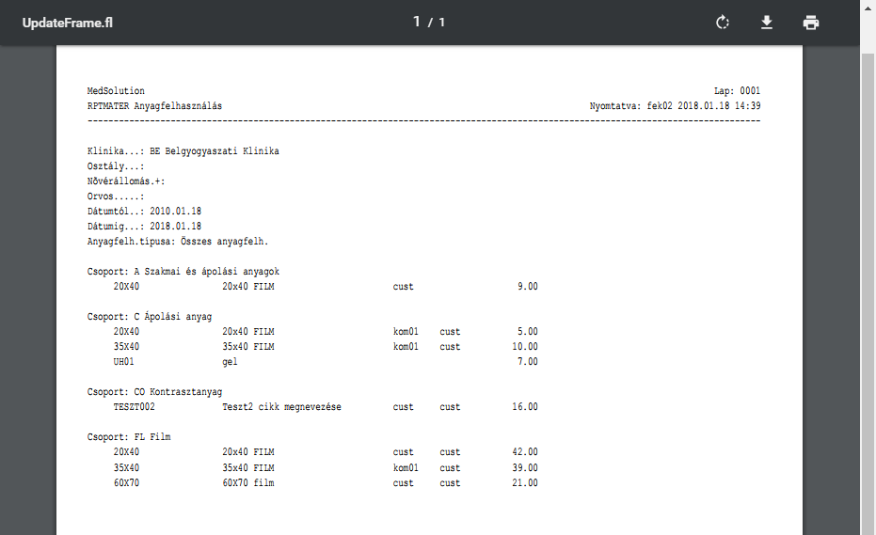
Vissza a lap tetejére

Anyagfelh. eredmény kapcsolat
Kigyűjti azokat az eseteket, amikhez van eredménybevitel, de nincs anyagfelhasználás, illetve van anyagfelhasználás, de nincs eredménybevitel.
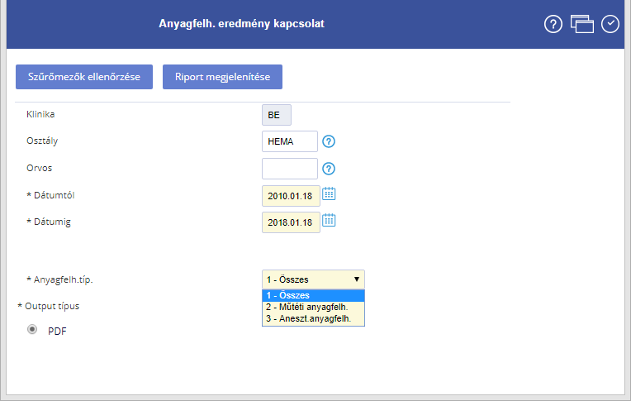
Szűrési feltételek:
- Klinika: itt azt a klinikát kell megadni, ahol az anyagfelhasználás eredmény kapcsolatot meg szeretnénk jeleníteni.
- Osztály: az az osztály, amelyre vonatkozóan az anyagfelhasználásról információra van szükségünk.
- Orvos: itt a kiválasztott osztályhoz hozzárendelt orvost kell megadni. A kiválasztást súgó segíti.
- Dátumtól / Dátumig: itt azt a két időpontot kell megadni, ami között az információra szükségünk van.
- Anyagfelhasználás típusa: Le lehet kérni Műtéti és Anaeszt anyagokra külön is a listát
- Output típus: A riport csak PDF formátumban kérhető le
A riport tartalmazza a teljesítő hely kódját (Teljesítő hely); a beteg nevét (Név); születési dátumát (Szül.dát.); TAJ számát (TAJ); a teljesítés azonosítót (Telj.az.); a teljesítés dátumát (Telj. dátum) és a felelős orvos kódját (Felelős).
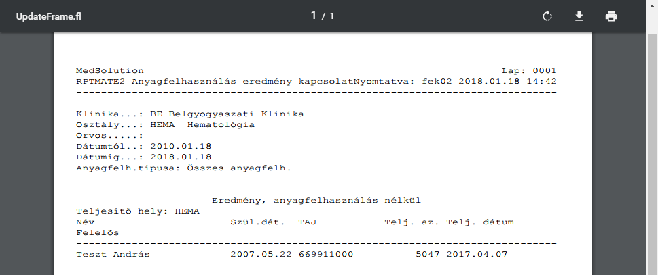
Vissza a lap tetejére

Napi statisztika
A napi statisztikával egy napra kérhető a megrendelt teljesítésekről az adatok a hozzá kódolt beavatkozással.
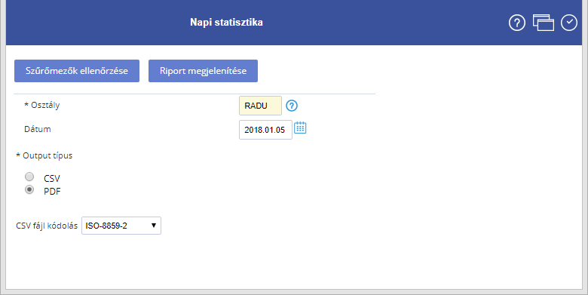
Szűrési feltételek:
- Osztály: az az osztály, amelyre vonatkozóan az információra van szükségünk.
- Dátum: amely napra kérjük az adatokat
- Output típus: A riport PDF és CSV (Excel) formátumban kérhető le
- CSV fájl kódolása: Az elkészült file milyen karakterkódolással készüljön.
Alapértelmezetten az ISO-8859-2 van kiválasztva, ez a Windows magyar karakterkódolása.
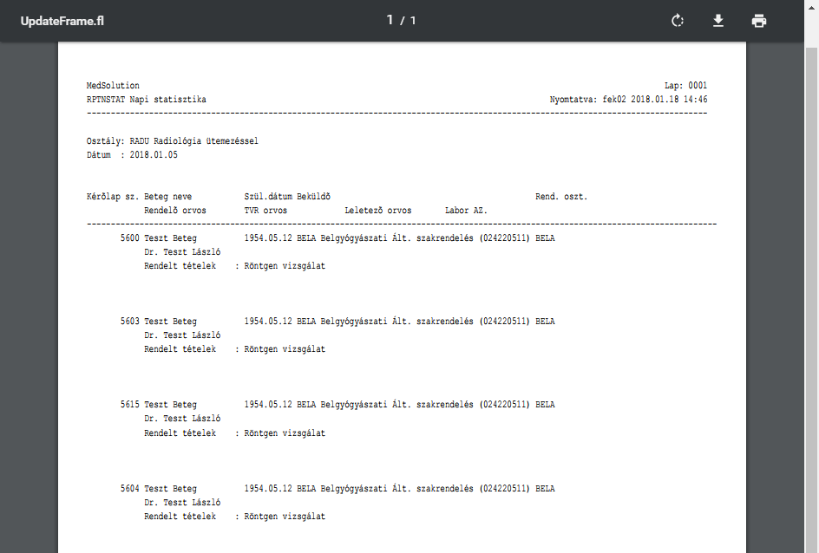
Vissza a lap tetejére

Munkalista riport
A munkalista riporttal egy teljesítő hely a vizsgálatok szerinti munkalistát készíthet. A munkalista tartalmát paraméterezéssel lehet megadni (komplex).
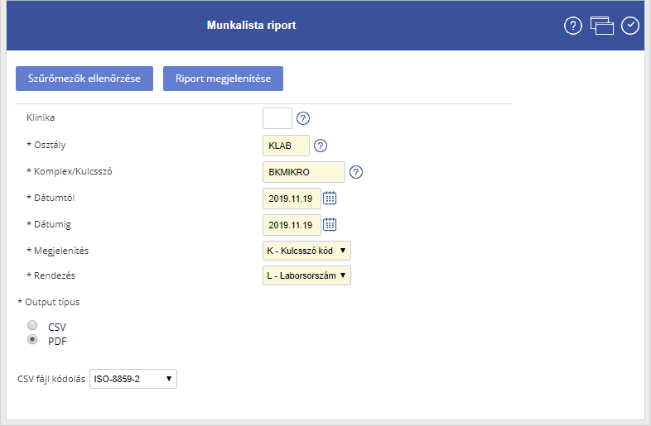
A súgó megjeleníti a rendszerben elérhető komplex/szolgáltatási tételeket illetve kulcsszóra történő szűréskor az összes olyan komplexet, amelyben az adott kulcsszó létezik (mint a rendelésfeladáskor).
Szűrőmezők:
- Klinika: itt azt a klinikát kell megadni, amely munkalistáját készítjük
- Osztály: az az osztály, amelynek a munkalistát készítjük
- Komplex/Kulcsszó: Egy összetett súgó lett kialakítva. A súgó felhozza a komplexeket és a szolgáltatási tételeket és úgy jeleníti meg, hogy mindegyik elé egy "+" jelet tesz. Ha a "+" jelre kattint a felhasználó, a jel "-"-ra vált és a sor alatt megjelennek a komplexhez / szolgáltatási tételhez tartozó kulcsszavak. A "-"-ra kattintva visszaáll az eredeti megjelenítés. Ha kulcsszóra vagy komplexre / szolgáltatási tételre kattintunk, akkor a kódja bekerül a komplex mezőbe. Egyszerre maximum 20 komplex jelenik meg, és egy komplexhez maximum 100 kulcsszó jelenhet meg. Amennyiben több van, akkor azt a rendszer „A lista nem teljes, kérem pontosítsa a szűrést" üzenettel jelzi a felhasználó felé.
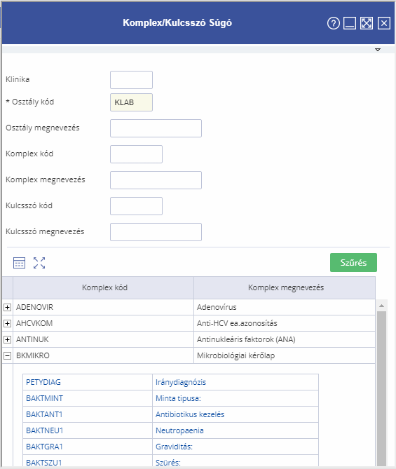
- Dátumtól / Dátumig: itt azt a két időpontot kell megadni, ami között az információra szükségünk van.
- Megjelenítés: Választható, hogy az eddigi kulcsszó kódot vagy a megadott rövid címkét írja ki a riport.
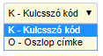
- Rendezés: A sorrendezés lehet laborsorszám vagy dátum szerint
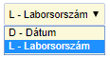
- Output típus: A riport PDF vagy CSV formátumban kérhető le.
A riport a kért adatokkal megjeleníti a listát, ahol a kulcsszavak mögött a mért értékek beírhatók és később a lelethez rögzíthetők.
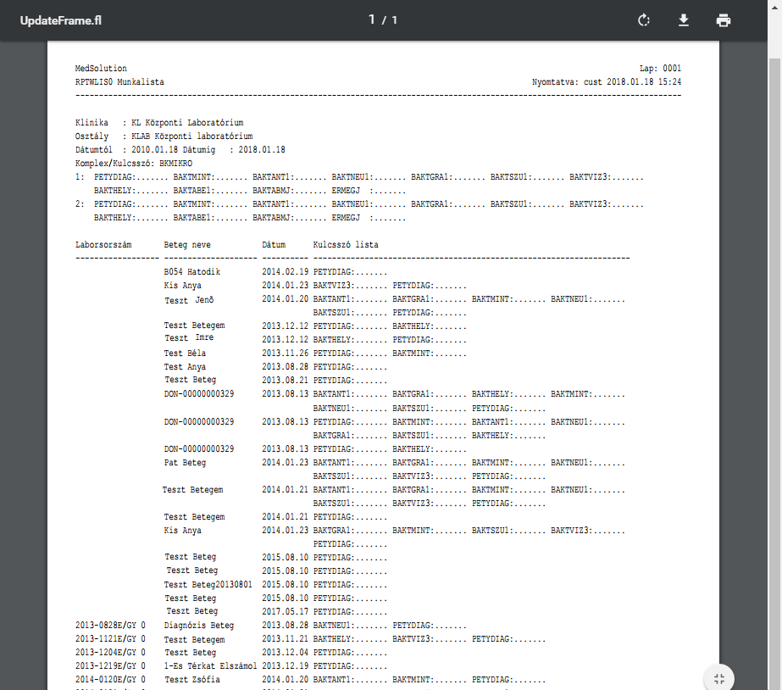
Vissza a lap tetejére

Teljesítő hely munkalista riport
A teljesítő hely munkalista riporttal lehetőség van olyan munkalista összeállítására, amelyben az aktuális státusz szerint is szelektálható a megjelenés
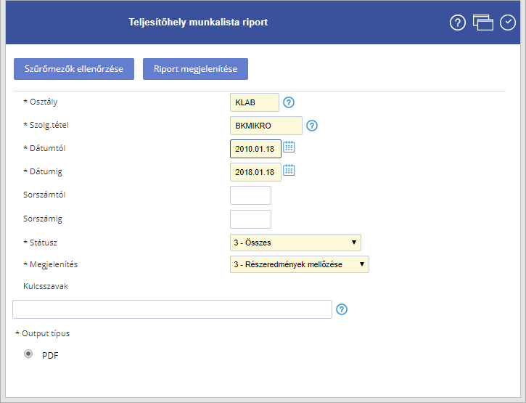
Szűrőmezők:
- Osztály: Kötelező mező. Súgó használható
- Szolg.tétel: Kötelező mező. Adott szolgáltatási tételhez gyűjti össze a szükséges adatokat.
- Dátumtól -ig: Kötelező mező. Az adott nap(ok) rendeléseit veszi figyelembe a program. A megjelenítés dátum szerinti tördelésben lesz.
- Sorszámtól -ig: Itt lehet szűrni adott nap rendelései közül sorszámra.
  - Ha mindkét mező meg van adva, akkor a köztes laborsorszámú adatok vannak használva
  - Ha csak a -tól mező, akkor a megadott értéknél nem kisebb sorszámú rendelések számítanak,
  - míg ha csak az -ig mező, akkor csak a megadott értéknél nem nagyobb sorszámú rendelések vannak figyelembe véve.
A laborsorszám utolsó négy számjegyére lehet szűrni.
- Státusz:
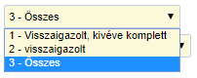
  - Visszaigazolt, kivéve komplett:
  - Visszaigazolt: Ezzel a fogadott státuszú rendeléseket lehet kiszűrni. Minden legalább fogadott státuszú rendelés szerepelni fog a munkalistán. A kivéve komplett nem veszi figyelembe azokat, akiknél a megadott kulcsszavak mindegyikéhez rögzítettek eredményt.
  - Összes: Adott nap minden rendelése szerepel a listán
- Megjelenítés:
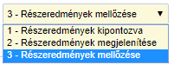
  - Részeredmények kipontozva: Ha egy kulcsszóhoz van rögzítve eredmény, akkor is csak kipontozva szerepel.
  - Részeredmények megjelenítése: Ha egy kulcsszóhoz van rögzítve eredmény, akkor az szerepel a riporton.
  - Részeredmények mellőzése: nem szerepelnek adott beteg azon kulcsszavai, amelyekhez már lett eredmény rögzítve.
- Kulcsszavak: A megadott szolgáltatás tételhez tartozó kulcsszavak listáját lehet megadni itt. Amennyiben ez meg van adva, akkor csak az itt szereplő kulcsszavak jelennek meg a riporton, egyébként a szolgáltatás tétel össze kulcsszava. Súgó használható.
- Output típus: A riport csak PDF formátumban kérhető le
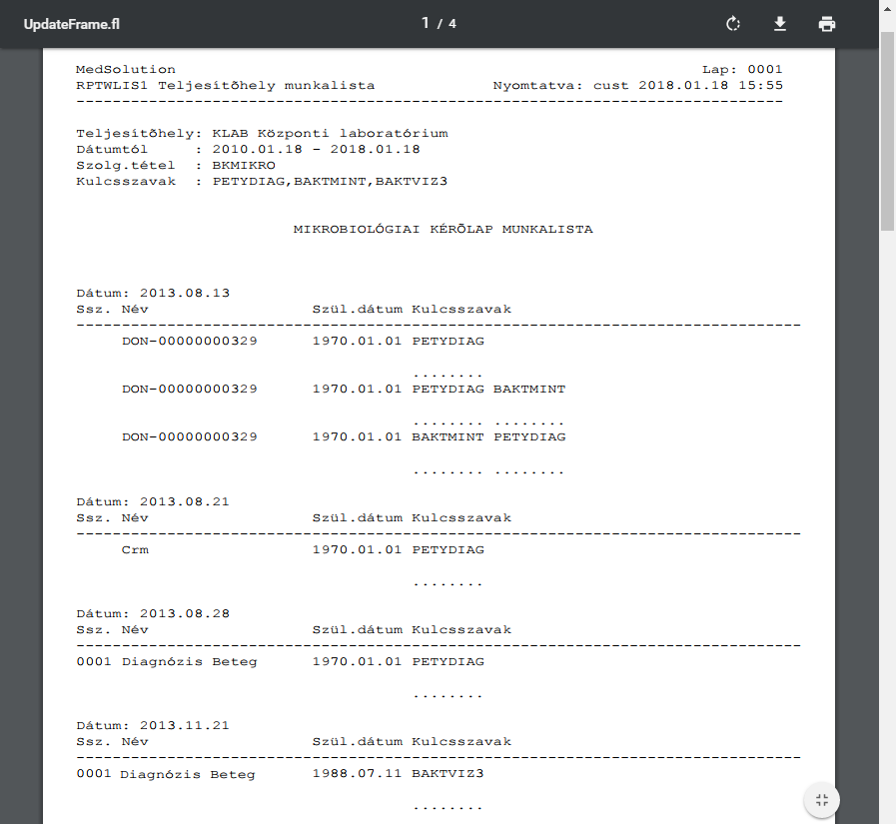
Vissza a lap tetejére

Teljesítés nélküli esetek
A riport azokat az eseteket jeleníti meg, amelyek a szűrési feltételeknek megfelelnek, és a személynek van olyan kérése, amire nem érkezett még eredmény, abban az esetben is, ha ezt a kérést nem az adott esetről adták fel.
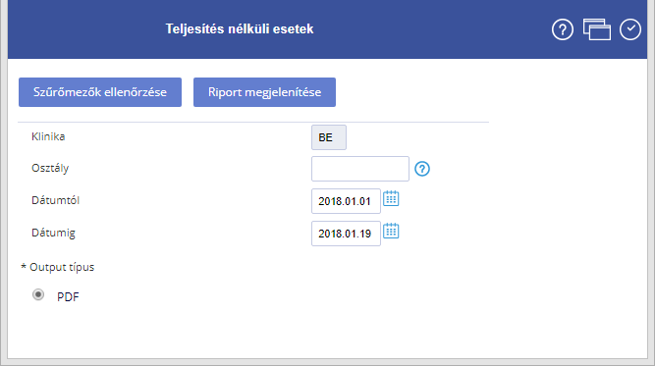
Szűrési feltételek:
- Klinika: amely klinika teljesítés nélküli eseteit le szeretnénk kérdezni.
- Osztály: amely osztály teljesítés nélküli eseteit le szeretnénk kérdezni.
- Dátumtól / Dátumig: amely időintervallumra vonatkozóan az információra szükségünk van.
- Output típus: A riport csak PDF formátumban kérhető le
A riporton az esetről a következő adatok láthatók:
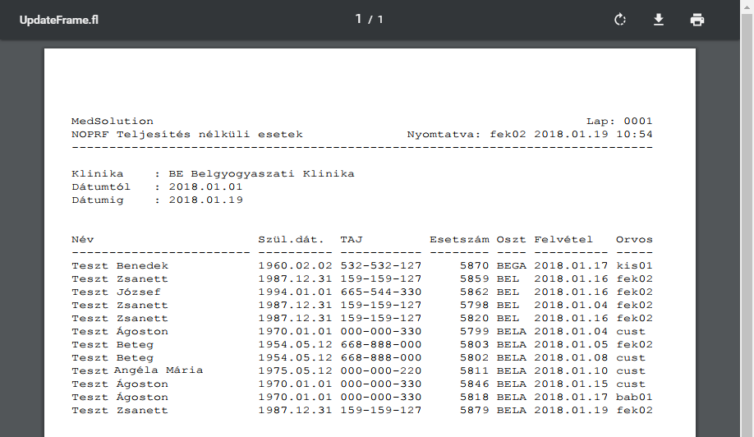
Vissza a lap tetejére

Jóváhagyatlan kész leletek
A riport azokat az eseteket jeleníti meg, amelyek a szűrési feltételeknek megfelelnek, és a személynek van olyan kérése, amire rögzítettek egy eredményt, de még nem hagyták jóvá, abban az esetben is, ha ezt a kérést nem az adott esetről adták fel.
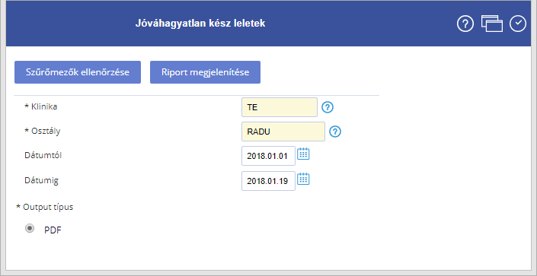
Szűrési feltételek:
- Klinika: amely klinika teljesítés nélküli eseteit le szeretnénk kérdezni. Kötelező mező.
- Osztály: amely osztály teljesítés nélküli eseteit le szeretnénk kérdezni. Kötelező mező
- Dátumtól / Dátumig: amely időintervallumra vonatkozóan az információra szükségünk van.
- Output típus: A riport csak PDF formátumban kérhető le
A riporton a megjelenítés a következő:
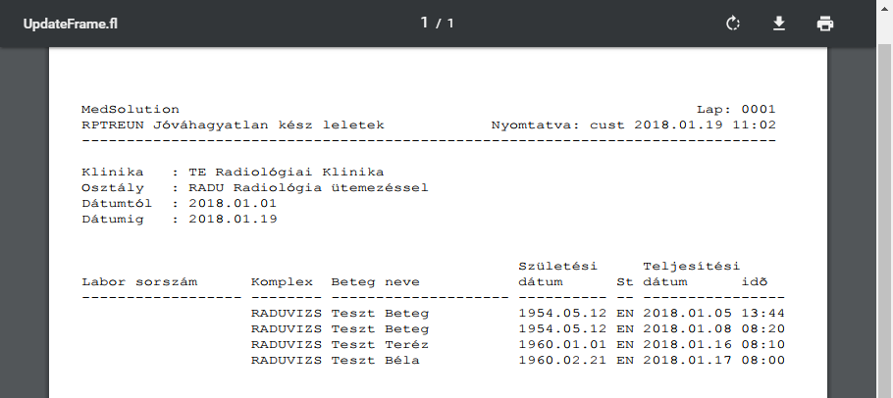
Vissza a lap tetejére

MSZSZ betegforgalmi napló
A riport megjeleníti a megadott időszakban és munkahelyen rögzített MSZSZ esetek adatait.
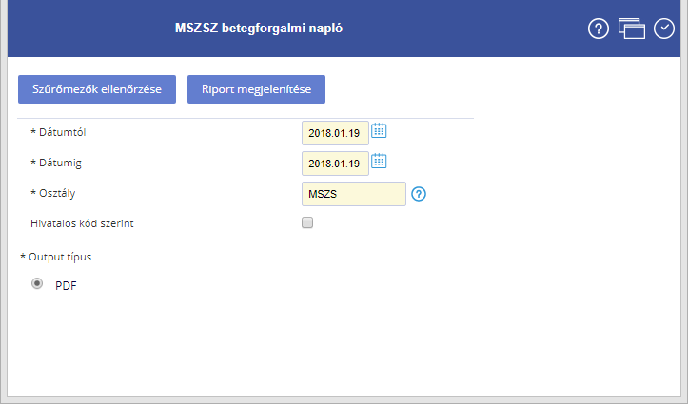
Szűrőfeltételek:
- Dátumtól: időszak kezdete
- Dátumig: időszak vége
- Osztály: osztálykód/ÁNTSZ kód
- Hivatalos kód szerint (jelölőnégyzet): azt határozza meg, hogy osztálykód vagy ÁNTSZ kód szerint történjen a szűrés (ha be van jelölve, a riport tartalmazza a megadott ÁNTSZ kódhoz tartozó összes MSZSZ osztály eseteit)
- Output típus: a riport csak PDF formátumban érhető el
Osztályos MSZSZ beteglistáról indítva az utóbbi két szűrőmező nem módosítható.
A riportban megjelenített adatok:
- Beteg neve
- Nem
- Születési idő
- TAJ
- Állandó lakcím
- Leánykori név
- Anyja neve
- Ellátás dátuma
- Ellátás időpontja
- Esetszám
- Kezelő orvos - pecsétszám, amennyiben a rendszerben rögzítve van, egyébként az orvos MedSolution kódja
- Ellátás helye - település közigazgatási kódja
- Ellátás helye - település neve
- Diagnózisok listája
- Beavatkozások listája
A riport a következő formában jelenik meg:
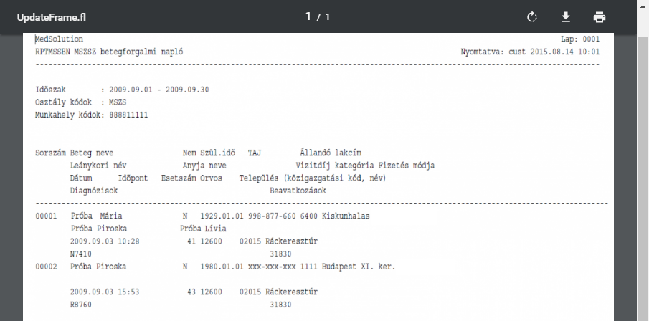
Vissza a lap tetejére

Részletes anyagfelhasználás
Lekérdezhető részletesen az egyes teljesítések során felhasznált anyagok mennyisége.
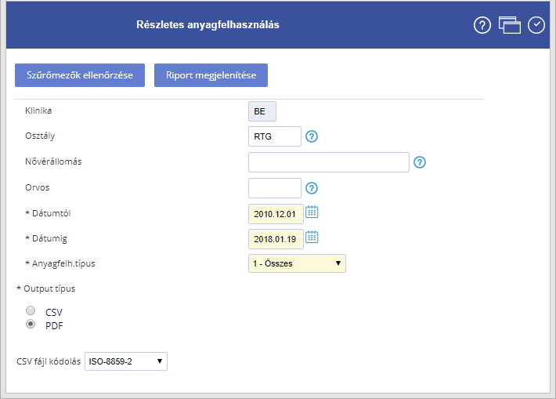
Szűrési feltételek:
- Klinika: az a klinika, amelyre vonatkozóan az anyagfelhasználásról információra van szükségünk.
- Osztály: az az osztály, amelyre vonatkozóan az anyagfelhasználásról információra van szükségünk.
Amennyiben az osztályt adják meg, akkor a riportok jelenítsék meg az osztályon fekvő betegeknek rögzített ápolási űrlapokat (ez jelenthet több nővérállomást is, mivel egy osztály több nővérállomásra is fektethet betegeket), amik a dátum intervallumba beleesnek.
Vagy az osztályra, vagy a nővérállomásra lehet szűrni, egyszerre a kettőre nem.
- Nővérállomás: Amennyiben csak a nővérállomást választják ki szűrőfeltételként, akkor az adott nővérállomáson rögzített ápolási dokumentációkhoz tartozó anyagokat listázza ki a statisztika. Ha több is van egy napon (két műszak is lehet, és akkor két űrlapot rögzítenek), akkor rögzítésenként hozza le az adatokat.
Vagy az osztályra, vagy a nővérállomásra lehet szűrni, egyszerre a kettőre nem.
- Orvos: Orvos szűrés esetén, ha van megadva klinika vagy osztály, akkor az orvosnak az adott osztályhoz, vagy az adott klinika valamely osztályához hozzáféréssel kell, hogy rendelkezzen. A riportokon egy új oszlopban szerepel a felelős orvos.
- Dátumtól / Dátumig: amely időintervallumban az anyagfelhasználásról információra van szükségünk
- Output típus: A riport PDF és CSV (Excel) formátumban kérhető le
- CSV fájl kódolása: Az elkészült file milyen karakterkódolással készüljön.
Alapértelmezetten az ISO-8859-2 van kiválasztva, ez a Windows magyar karakterkódolása.
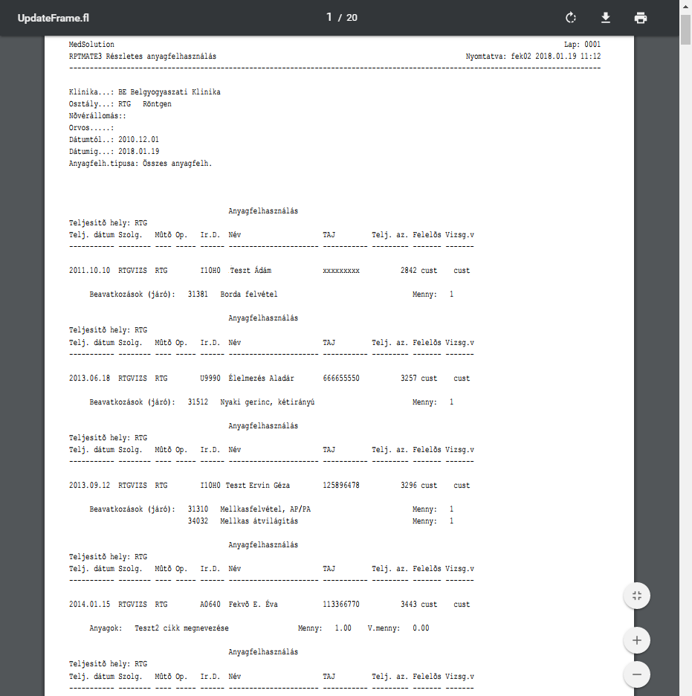
Vissza a lap tetejére

Gondozás alatt álló betegek
A riport megjeleníti egy adott osztályon (vagy osztályokon), adott gondozás kódon aktuálisan gondozás alatt álló betegek listáját.
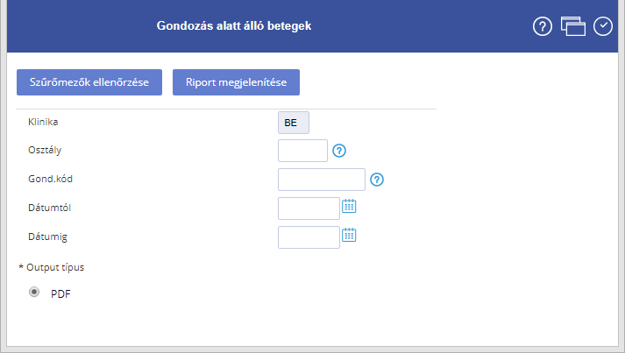
Szűrőfeltételek:
- Klinika: A lekérni kívánt osztályok klinikája
- Osztály: osztálykód
- Gond.kód: Gondozás fajtája
- Dátumtól: időszak kezdete
- Dátumig: időszak vége
- Output típus: A riport csak PDF formátumban kérhető le
A mezők kitöltését súgó segíti.
Ha a gondozásba vétel dátumtól/dátumig mezők ki vannak töltve, akkor csak az adott időszakban gondozásba vett betegek jelennek meg. A mezőket nem kötelező kitölteni.
Az adatok osztályonként és azon belül gondozás kódonként külön blokkokban vannak megjelenítve.
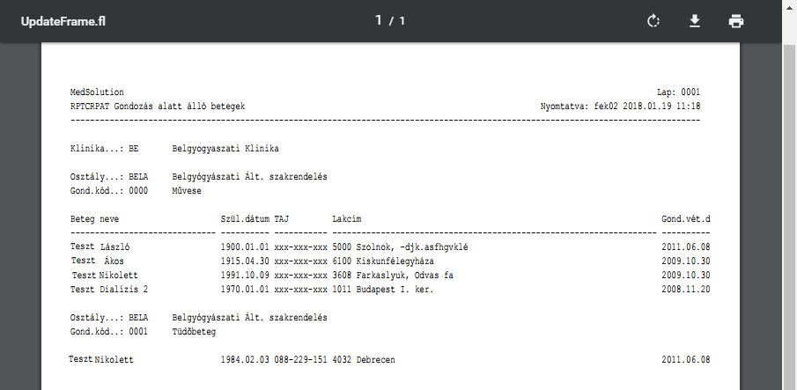
Vissza a lap tetejére

Járó-Fekvő/Fekvő-Járó átfedések
A riport a jelentésben visszakapott átfedési hibalisták betöltése után annak különböző szempontokból való lekérését biztosítja.
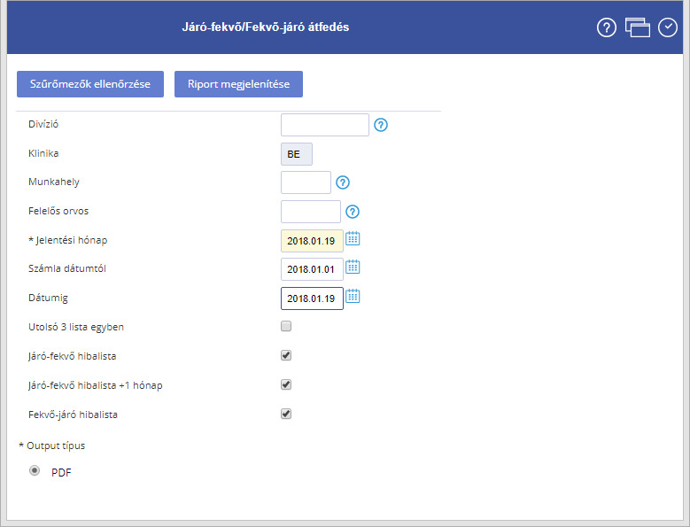
Szűrési feltételek:
- Divízió: A munkahelyek divízió csoportjának kódja
- Klinika: A lekérni kívánt osztályok klinikája
- Munkahely: Az osztály kódja
- Felelős orvos: A jelentésbe került orvos kódjára kérünk le
- Jelentési hónap: Hónap elsejétől a hónap utolsó napjáig gyűjti le az adatokat.
- Számla dátumtól - dátumig: Az eset melyik napra került elszámolásra. Egy jelentésbe 4 havi adatok kerülhetnek.
- Utolsó 3 lista egyben: Nem csak a jelentés hónapban betöltött hibás tételeket jeleníti meg, hanem a korábbi két hónapban levő, még nem javított hibákat is.
- Járó-fekvő hibalista: azon eseteket listázza, melyek a járó-fekvő hibalistáról lettek betöltve, és csak normál javítási határidővel javíthatóak.
- Járó-fekvő hibalista +1 hónap: azon eseteket listázza, melyek a járó-fekvő hibalistáról lettek betöltve, és a normál javítási határidő + 1 hónapig javíthatóak.
- Fekvő-járó hibalista: azon eseteket listázza, melyek a járó-fekvő hibalistáról lettek betöltve.
- Output típus: A riport csak PDF formátumban kérhető le.
A riport megjelenése megegyezik a járóbeteg hibalista megjelenítéssel.
Vissza a lap tetejére

Járóbetegek listája
Járóbeteg-ellátásra vonatkozó riport: Adott időszakban ellátott járóbetegek listája.
A funkció kiválasztásakor a következő szűrőablak jelenik meg:
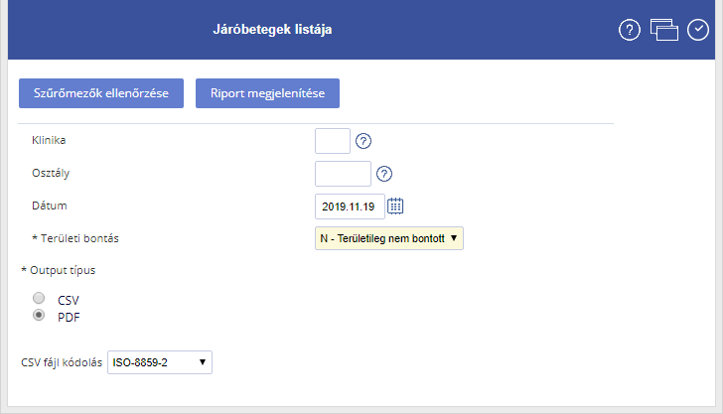
Szűrési feltételek:
- Klinika: A megadott klinika járóbetegeit jeleníti meg. Megadása nem kötelező, ha nincs megadva, akkor az intézményhez tartozó összes klinika betegei szerepelni fognak a lekérdezésben.
- Osztály: A megadott osztály járóbetegeit jeleníti meg. Megadása nem kötelező, ha nincs megadva, akkor az intézményhez tartozó összes osztály betegei szerepelni fognak a lekérdezésben.
Ha csak az osztály van megadva, akkor a riporton automatikusan megjelenik az a klinika, amelyhez az osztály tartozik.
- Dátum: A megadott nap járóbetegeinek listáját jeleníti meg. Alapértelmezetten az aktuális dátummal kitöltve jelenik meg a mező.
- Területi bontás: Lehetőség van a lekérdezett betegeket területileg csoportosítani.
  - Bontott: A betegadatokat meg lehet jeleníteni területileg bontva. Ebben az esetben jelzésre kerül, hogy az adott beteg területileg a klinikához tartozik-e, míg ellenkező esetben nem. A rendszer a klinikához beállított irányítószám tartomány alapján végzi el a csoportosítást.
  - Nem bontott: Alapértelmezetten be van kapcsolva, ilyenkor nem területi bontás szerint jelennek meg a betegek.
- Output típus: A riportot PDF vagy .csv formátumban lehet megjeleníteni.
A riporton megjelenik a beteg neve (Beteg neve); az eset száma (Esetszám); az osztály kódja (Oszt); az osztályra való felvétel dátuma (Felvétel); a beteg születési dátuma (Szül. dátum); a lakcím típusa (T); az iránytószám (Irsz.); a város (Város); és az Utca (Utca).
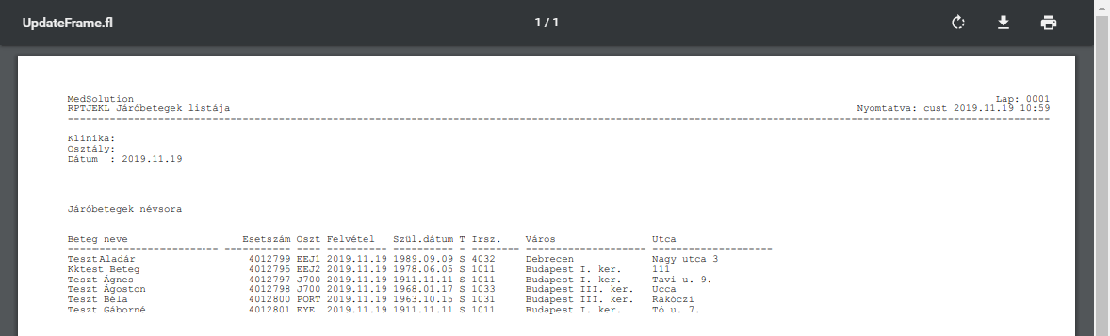
Vissza a lap tetejére
Kategória:
- Statisztikák

